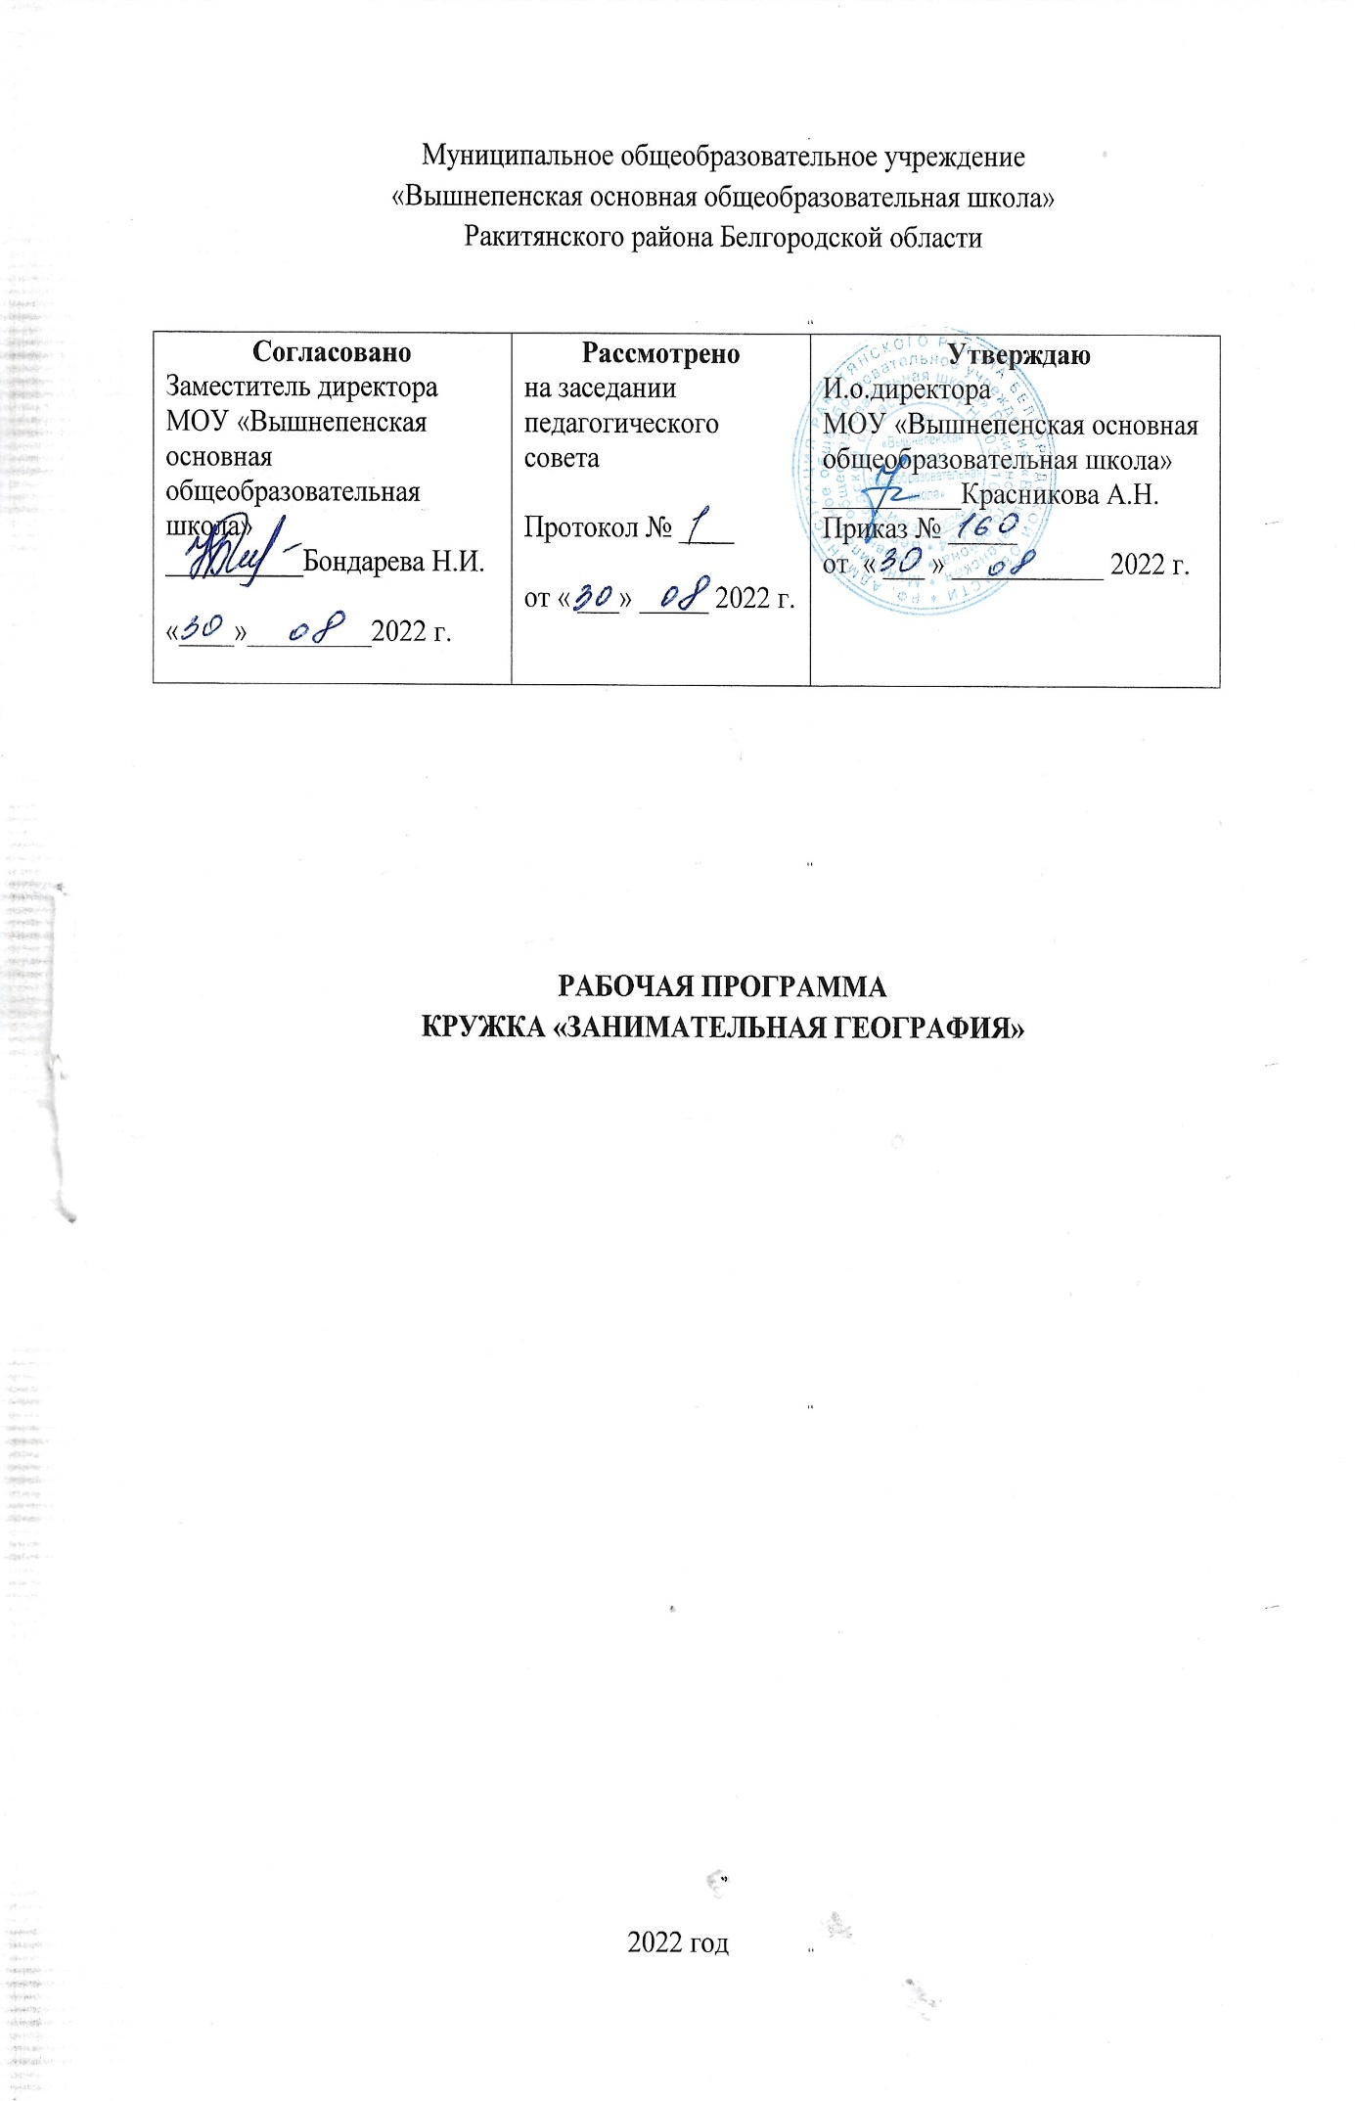

1.Планируемые результаты освоения курса

«Занимательная география»

**Личностные результаты.**

- Овладение на уровне общего образования законченной системы географических знаний и умений, навыками их применения в различных жизненных ситуациях;

-Осознание ценности географического знания как важнейшего компонента научной картины мира;

- сформированность устойчивых установок социально-ответственного поведения в географической среде – среде обитания всего живого, в том числе и человека.

**Метапредметные результаты.**

**Личностные УУД**:эмоционально-ценностное отношение к окружающей среде, необходимости её сохранения и рационального использования; патриотизм, любовь к своей местности, своему региону.

**Регулятивные УУД:**способность к самостоятельному приобретению новых знаний и практических умений;умение управлять своей познавательной деятельностью; умение организовывать свою деятельность, определять её цели и задачи, выбирать средства реализации цели и применять их на практике, оценивать достигнутые результаты.

**Познавательные УУД:** формирование и развитие посредством географического знания познавательных интересов, интеллектуальных и творческих способностей учащихся; умения вести самостоятельный поиск, анализ и отбор информации, её преобразование, сохранение, презентации с помощью технических средств и информационных технологий.

**Коммуникативные УУД:** самостоятельно организовывать учебное взаимодействие в группе (определять общие цели, распределять роли, договариваться друг с другом и т.д.)

**Предметные результаты.**

**-**формирование представлений о географической науке, ее роли в освоении планеты человеком, географических знаниях как компоненте научной картины мира, их необходимости для решения современных практических задач человечества и своей страны;

-формирование первичных навыков использования территориального подхода как основы географического мышления для осознания своего места в целостном, многообразном и быстро изменяющемся мире и адекватной ориентации в нем;

-формирование умений и навыков использования разнообразных географических знаний в повседневной жизни для объяснения и оценки различных явлений и процессов, самостоятельного оценивания уровня безопасности окружающей среды;

-овладение основами картографической грамотности и использования географической карты как одного из «языков» международного общения;

овладение основными навыками нахождения, использования и презентации географической информации.

**Учащиеся будут иметь представление:**

- о формировании облика планеты и жизни на Земле;

- о силах, способствующих формированию облика нашей Земли;

- природе материков, океанов, стран;

**Учащиеся должны знать:**

- историю формирования нашей планеты Земли;

- знать закономерности формирования географической оболочки.

-знать особенности природы материков

- примеры чудес природы материков и достопримечательностей изучаемых стран

**Учащийся должен уметь:** - выделять, описывать и объяснять существенные признаки географических объектов и явлений. - определять географические процессы и явления в геосферах, взаимосвязи между ними, их изменения в результате деятельности человека; - различать типы земной коры; выявлять зависимость рельефа от воздействия внутренних и внешних сил; - выявлять главные причины различий в нагревании земной поверхности; - выделять причины стихийных явлений в геосферах. - находить в различных источниках и анализировать географическую информацию; -составлять описания различных географических объектов на основе анализа разнообразных источников географической информации; - определять на карте местоположение географических - понимать смысла собственной действительности. - формулировать своё отношение к природным и антропогенным причинам изменения окружающей среды; - использовать географические знания для осуществления мер по сохранению природы и защите людей от стихийных природных и техногенных явлений; - приводить примеры использования и охраны природных ресурсов, адаптации человека к условиям окружающей среды. **Учащиеся будут иметь опыт:** сотрудничества, взаимопомощи, самостоятельного выбора будущей профессии, общения в процессе учебной деятельности.

При проведении занятий используются следующие формы работы: фронтальная, индивидуальная, парная, групповая, дифференцированная.

**2.Содержание программы.**

**Раздел 1. Уроки понимания карты. Путешествия по картам (22 часа).**

**Тема 1. Топографическая карта (7 часов).**

Введение. Топографическая карта. Условные знаки и масштаб. Стороны горизонта. Определение расстояний по топографической карте и плану местности**.** Определение направлений на топографической карте и карте полушарий (Практическое занятие).Определение азимутов по топографической карте. (Практическое занятие).Изображение неровностей земной поверхности. Горизонтали. Анализ и построение профиля рельефа местности. (Практическое занятие).Комплексный анализ содержания топографической карты. Практическое занятие: Решение заданий повышенного уровня сложности по топографической карте .

**Тема 2. Работа с физической картой для характеристики географического положения России (3 часа).**

Мы определяем географические координаты (Практическое занятие).

Определение протяженности страны с севера на юг и с запада на восток, высоты географических объектов над уровнем моря с помощью послойной окраски. Пр. работа. Расположить города в порядке увеличения и ли уменьшения высоты над уровнем моря. Границы России .Практическая работа: Определение стран, с которыми Россия имеет сухопутные и морские границы. Определить самую протяженную и самую короткую границу.

**Тема 3. Политико-административная карта России (1 час.)**

Политико-административная карта России.

**Тема 4. Определение поясного времени для разных пунктов России по карте часовых поясов (2 часа).**

Решение задач по карте часовых поясов 1 и 2 уровня сложности .Решение задач на определение поясного времени.

**Тема 5. Работа с картами различного содержания. Выявление зависимости между строением, формами рельефа и размещением полезных ископаемых крупных территорий (7 часов).**

Путешествие по карте мира и России. Формы рельефа на физической карте мира и России. Игра «Географический бой». Тектоническая карта. Изучаем строение земной коры. Вулканы. Землетрясения. Геологическая карта. Геохронологическая таблица. Изучаем залегание горных пород. Практическое занятие: Определение последовательности залегания горных пород. Острова и полуострова, моря, заливы и проливы, реки, озера, ледники на карте мира и России.

**Тема 6. Климат. Анализ климатограмм, характерных для различных типов климата России (4 часа).**

Климатическая карта. Атмосферные фронты, циклоны и антициклоны. Работа с синоптической картой. Анализ климатограмм и определение по карте пункта, климат которого ей соответствует. Планетарные особенности Земли. Практическая работа. Определение пунктов с наибольшей и наименьшей продолжительностью дня. Работа со статистическим материалом (табл.) по выявлению зависимости между особенностями климата и географическим положением пункта.

**Тема 7. Природные ресурсы России. Природные комплексы. Заповедники России. (2 часа).**

Отработка умений работы со статистическим материалом: таблицами. Определение доли земель занятых лесами, долю с\х угодий, долю добычи нефти и т.д. Влияние человека на природу. Рациональное и нерациональное природопользование. Экологические проблемы.

**Тема 8. Работа со статистическими источниками информации. Графики динамики изменения численности населения. Расчет демографических показателей по теме: Население России (3 часа).**

Численность и естественное движение населения России. России и отдельных регионов. Определение плотности населения. Работа с таблицей Естественное движение населения России. Определение величины естественного прироста в промилле. Миграции. Работа с таблицей «Показатели международной миграции на территории России». Пр. работа. Определение миграционного прироста населения . Народы России. Городское и сельское население. Возрастной состав населения.

**Тема 9 Экономика России (2 часа).**

Межотраслевые комплексы. География и Факторы размещения предприятий. Видеопутешествие по странам мира. Викторина. Определи регион России и страну по описанию.

**Тема 10. Мы познаем мир (3 часа).**

Регионы России. Путешествуем по России. Видеопутешествие по странам мира. Викторина. Определи регион России и страну по описанию.

**3.Тематическое планирование.**

|  |  |  |
| --- | --- | --- |
| **№** | **Тема** | **Количество часов** |
| 1 | Тема 1. Топографическая карта | 7 |
| 2 | Тема 2. Работа с физической картой для характеристики географического положения России. | 3 |
| 3 | Тема 3. Политико-административная карта России. | 1 |
| 4 | Тема 4. Определение поясного времени для разных пунктов России. (по карте часовых поясов) | 2 |
| 5 | Тема 5. Работа с картами различного содержания. Выявление зависимости между строением, формами рельефа и размещением полезных ископаемых крупных территорий. | 7 |
| 6 | Тема 6. Климат. Анализ климатограмм, характерных для различных типов климата России. | 4 |
| 7 | Тема 7. Природные ресурсы России. Природные комплексы. Заповедники России. | 2 |
| 8 | Тема 8. Работа со статистическими источниками информации. Графики динамики изменения численности населения. Расчет демографических показателей по теме: Население России». | 3 |
| 9 | Тема 9 Экономика России. | 2 |
| 10 | Тема 10. Мы познаем мир | 3 |
|  | **ИТОГО** | **34** |

**Календарно-тематическое планирование**

|  |  |  |  |  |  |
| --- | --- | --- | --- | --- | --- |
| **№** | **Тема** | | **Кол-во часов** | **Дата проведения** | |
| **По плану** | **Фактически** |
|  | **Тема 1. Топографическая карта** | | **7** |  |  |
| 1 | Введение.Топографическая карта. Условные знаки и масштаб. | | 1 |  |  |
| 2 | Стороны горизонта. Определение расстояний по топографической карте и плану местности. Определение направлений на топографической карте и карте полушарий (Практическое занятие). | | 1 |  |  |
| 3 | Определение азимутов по топографической карте. (Практическое занятие) | | 1 |  |  |
| 4 | Изображение неровностей земной поверхности. Горизонтали  Построение профиля рельефа местности.(Практическое занятие). | | 1 |  |  |
| 5 | Анализ и построение профиля рельефа местности по топографической карте. .(Практическое занятие). | | 1 |  |  |
| 6 | Комплексный анализ содержания топографической карты. | | 1 |  |  |
| 7 | Практическое занятие. Решение заданий повышенного уровня сложности по топографической карте . | | 1 |  |  |
|  | **Тема 2. Работа с физической картой для характеристики географического положения России.** | | **3** |  |  |
| 8 | Мы определяем географические координаты (Практическое занятие) | | 1 |  |  |
| 9 | Определение протяженности страны с севера на юг и с запада на восток, высоты географических объектов над уровнем моря с помощью послойной окраски. Пр. работа. Расположить города в порядке увеличения и ли уменьшения высоты над уровнем моря. | | 1 |  |  |
| 10 | Границы России.  Пр. работа: Определение стран с которыми Россия имеет сухопутные и морские границы. Определить самую протяженную и самую короткую границу. | | 1 |  |  |
|  | **Тема 3. Политико-административная карта России.** | | 1 |  |  |
| 11 | Политико-административная карта России. | | 1 |  |  |
|  | **Тема 4. Определение поясного времени для разных пунктов России по карте часовых поясов.** | | 2 |  |  |
| 12 | Решение задач по карте часовых поясов 1 и 2 уровня сложности. | | 1 |  |  |
| 13 | Решение задач на определение поясного времени 3 уровня сложности. | | 1 |  |  |
|  | **Тема 5. Работа с картами различного содержания. Выявление зависимости между строением, формами рельефа и размещением полезных ископаемых крупных территорий.** | | 7 |  |  |
| 14 | Путешествие по карте мира и России. Формы рельефа на физической карте мира и России. Игра «Географический бой» | | 1 |  |  |
| 15 | Тектоническая карта. Изучаем строение земной коры. | | 1 |  |  |
| 16 | | Вулканы. Землетрясения. | 1 |  |  |
| 17 | | Геологическая карта. Геохронологическая таблица. Изучаем залегание горных пород. Практическое занятие: Определение последовательности залегания горных пород. | 1 |  |  |
| 18 | | Острова и полуострова на физической карте мира и России. | 1 |  |  |
| 19 | | Моря, заливы и проливы на карте мира и России. | 1 |  |  |
| 20 | | Реки, озера, ледники на карте мира и России | 1 |  |  |
|  | | **Тема 6. Климат. Анализ климатограмм, характерных для различных типов климата России.** | **4** |  |  |
| 21 | | Климатическая карта. Атмосферные фронты, циклоны и антициклоны. Работа с синоптической картой. | 1 |  |  |
| 22 | | Анализ климатограмм и определение по карте пункта, климат которого ей соответствует. | 1 |  |  |
| 23 | | Планетарные особенности Земли. Практическая работа. Определение пунктов с наибольшей и наименьшей продолжительностью дня. | 1 |  |  |
| 24 | | Работа со статистическим материалом (табл.) по выявлению зависимости между особенностями климата и географическим положением пункта. | 1 |  |  |
|  | | **Тема 7. Природные ресурсы России. Природные комплексы. Заповедники России.** | **2** |  |  |
| 25 | | Отработка умений работы со статистическим материалом: таблицами.Определение доли земель занятых лесами, долю с\х угодий, долю добычи нефти и т.д. | 1 |  |  |
| 26 | | Влияние человека на природу. Рациональное и нерациональное природопользование. Экологические проблемы. | 1 |  |  |
|  | | **Тема 8. Работа со статистическими источниками информации. Графики динамики изменения численности населения. Расчет демографических показателей по теме: Население России.** | 3 |  |  |
| 27 | | Численность и естественное движение населения России. России и отдельных регионов. Определение плотности населения.Работа с таблицей Естественное движение населения России. Определение величины естественного прироста в промилле. | 1 |  |  |
| 28 | | Миграции. Работа с таблицей «Показатели международной миграции на территории России». Пр. работа. Определение миграционного прироста населения . | 1 |  |  |
| 29 | | Народы России. Городское и сельское население. Возрастной состав населения. | 1 |  |  |
| 30 | | **Тема 9 Экономика России.** | 2 |  |  |
| 30 | | Межотраслевые комплексы. География и факторы размещения предприятий. | 1 |  |  |
| 31 | | Межотраслевые комплексы. География и факторы размещения предприятий. | 1 |  |  |
|  | | **Тема 10. Мы познаем мир** | **3** |  |  |
| 32 | | Регионы России. Путешествуем по России. | 1 |  |  |
| 33 | | Видеопутешествие по странам мира. | 1 |  |  |
| 34 | | Викторина. Определи регион России и страну по описанию. | 1 |  |  |
|  | | **ИТОГО** | **34 ч.** |  |  |